Сариева И.В.

Декоративно - прикладное искусство и народные художественные промыслы как основа для художественно - эстетического развития детей младшего школьного возраста.

Декоративно-прикладное искусство – сложное и многогранное явление культуры. Понятие это достаточно широкое, поскольку оно охватывает многие виды народного промысла, такие как зодчество, музыка, танцы, фольклор, бытовое искусство. Это искусство можно назвать и глубоким, так как оно живет вместе с народом, уходя корнями в далекое прошлое, и в то же время развивается в наши дни.
Занятия декоративно – прикладным искусством – очень увлекательный творческий процесс (рисование), который имеет множество положительных аспектов для развития ребенка. Рисование имеет огромное значение в формировании личности ребенка. Процесс обучения рисованию требует времени, поэтому не стоит ждать мгновенных результатов. Для освоения азов потребуется не один год, многое зависит от индивидуальных особенностей ребенка, таких как мелкая моторика и когнитивное развитие. Чрезмерное давление на обучаемого, может привести к потере интереса к рисованию. Мягкий постепенный подход поможет раскрыть и развить его природный талант.
Занятия изобразительным и декоративно-прикладным искусством дают возможность раскрыть заложенную в человеке потребность в творчестве, желание создавать прекрасное своими руками. Организовывая художественно-творческую деятельность младших школьников, на традиционных видах народного искусства наиболее эффективная форма приобщения детей к национальной культуре своего народа. Благодаря изучению народных традиций в ребенке закладывается тот фундамент, на котором впоследствии формируются его эстетические и нравственные идеалы. Поэтому большое внимание стоит уделяется декоративно-прикладному искусству и народным промыслам. Важность этого направления на сегодняшний момент заключается в том, чтобы помочь детям узнать, о возможностях разных материалов для рисования, о существовании приемов работы простым и цветными карандашами, фломастерами, гуашью, работы с глиной, деревом, о технике работы с бумагой и трафаретами. Цель педагога – раскрыть в детях стремление к художественному самовыражению и творчеству, а также добиться того, чтобы рабочий процесс вызывал чувство радости и удовлетворения. Задача педагога обеспечивать индивидуальный подход к каждому ребёнку, так как у детей разная степень одарённости и различный уровень базовой подготовки.
Рассмотрим учебный процесс на примере одного из занятий:
Работа с глиной. «Дымковская игрушка» «Барыня».
- История создания Дымковской игрушки - 1 ч. (теор.)
1.Происхождение игрушки.
2. Развитие промысла дымковской игрушки.
3. От простых игрушек и свистулек к декоративной скульптуре.
II. Работа над эскизами Дымковской игрушки «Барыня» - 2ч.(прак.)

- Прорисовка формы, подбор орнамента, подбор цветового решения.
- Выполнение эскиза на бумаге.
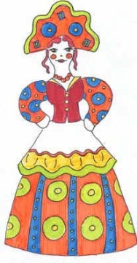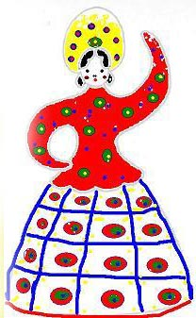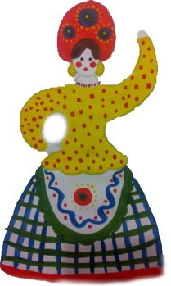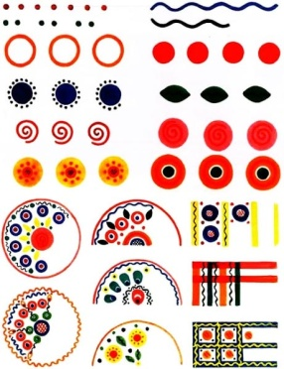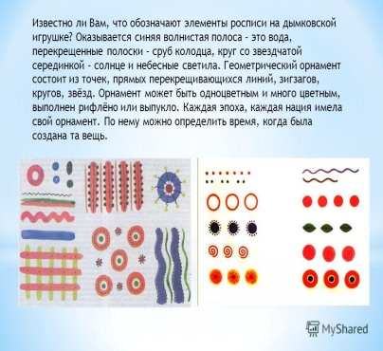

III. Процесс изготовления Дымковской игрушки «Барыня» - 8ч.(прак.)
- Правила работы с глиной (ТБ) - 1 ч.
- Подготовка рабочего места.
- Изготовление изделия - 7 ч.
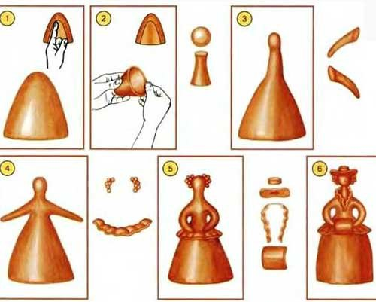
3.1 Раскатать блин свернуть его, получится колокол юбки для барыни.
3.2 Скатать из глины форму шара и цилиндра, получится голова и шея.
Аккуратно «примазать» сан и голову.
  - Скатать колбаску и разделить её пополам.
  - Затем «примазать» к туловищу. Получаться руки.
  - Голову украсить косицами, а туловище оборками.
  - Украсить барыню оборками, кокошником или шляпой. Подождать до полного высыхания.
(работы выполненные в нашей студии)
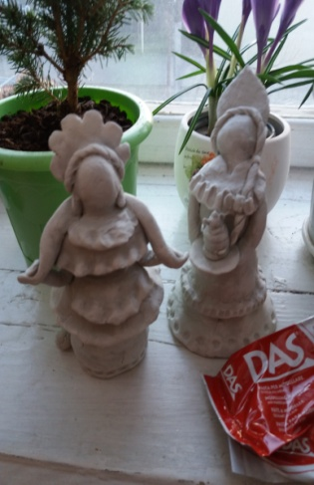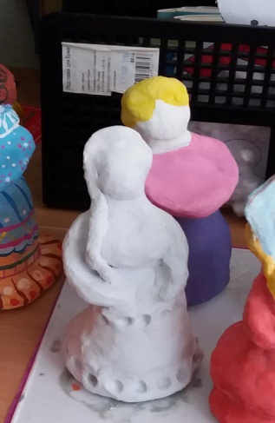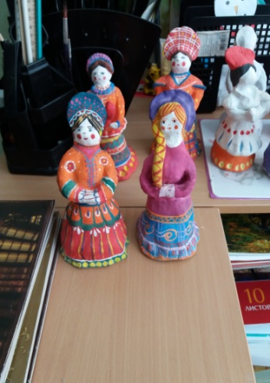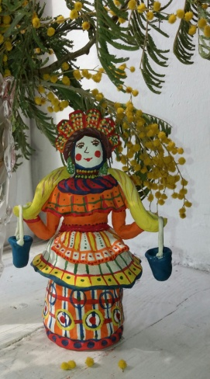
7 8 9 10
  - Игрушку обжечь в печи.
  - Покрыть белой гуашью смешанной с клеем ПВА и дать хорошо просохнуть. Раскрасить одежду и головной убор.
  - Нанести на одежду и головной убор простые узоры геометрического характера кружочки, точки, полоски. Подождать до полного высыхания.
  - Покрыть изделие лаком.
Чаще всего задания выполняются в пять этапов:
Первый этап – определение темы задания и его обсуждение.
Второй этап - изучение выбранного материала, а работа над эскизами.
Третий этап - обсуждение и утверждение эскизов.
Четвертый этап -выполнение утвержденного задания на чистовую.
Пятый этап - самооценка выполненного задания. Оценка педагога за соответствие требованиям задания.
Для того что бы учебный процесс был более интересным педагог должен заинтересовать детей сюжетом, активизировать их творческое воображение, направить их работу в нужное русло, тем самым создав условия, способствующие развитию творческих способностей, как в учебной, так и во внеурочной деятельности.
Декоративно-прикладное искусство и народные промыслы являющиеся частью народной культуры, признаны одним из действенных средств развития детей. В условиях духовного возрождения общества, роста его национального самосознания интерес к народной культуре как корневой системе, питающей современное воспитание подрастающих поколений и способствующий его духовному оздоровлению представляется вполне закономерным.
Литература:
- Соколова, Е.О. Стилизация как важнейший принцип взаимосвязи натурного и декоративного рисования / Е. О. Соколова – Преподаватель XXI век. 2013.
- Скоролупова О.А. Знакомство детей школьного возраста с русским народным декоративно-прикладным искусством. 2003г
- Шпикалова Т., Величкина Г., Дымковская игрушка, Искусство детям, 2013.

Ст. Ессентукская 2017 год.

